**Buoi2 làm quen với Bootstap và javascript:**

1.Bootstrap

Bootstrap là:

**+ Một framework của css và javascript. Hay nói cách khác, nó là những đoạn code viết sẵn.**

**+ Định nghĩa sẵn các class css và các hàm trong javascript. Chúng ta chỉ việc sử dụng các class này để tùy chỉnh thêm**

Ví dụ cụ thể nhất để cho ta hiểu về boootraps

HTML

<button class="btn1">Button 1</button>

CSS

.btn1{

background-color: red;

color: white;

margin-bottom: 50px;

}

Trong khi đó, nếu dùng Bootstrap, chúng ta chỉ việc dùng cách class định nghĩa sẵn.

<button class="btn btn-danger">Button Bootstrap</button>

<button class="btn btn-primary">Button Primary</button>

Và kết quả là :

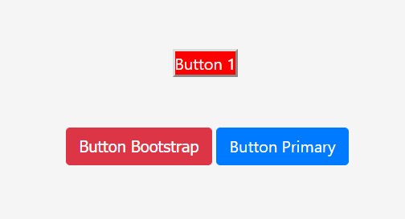

Đây là rộng của 1 kích thước màn hình . bạn cứ nhớ 1 màn hình khi ta sử dụng bootraps là có 12 cột .

Ví dụ ở màn hình máy tính thì ta để độ rộng là 12 cột (col-md-12).Nhưng ở màn hình điện thoại thì ta lại muốn giữ liệu hiển thị là 4 cột 1 dòng thì ta chỉ cần chia 12 cho 4 thì ta đc là (col-md-4). Như hình ở dưới.

Thì bootrap sẽ giúp chúng ta chia màn hình ra mà ta không cần phải code lại css. Nhưng ta vẫn cần phải biết CSS là Để Chúng Ta Thiết Kế Lại Web Theo ý Tưởng riêng của mình. Nhưng không nên lạm dụng quá vào framework quá….

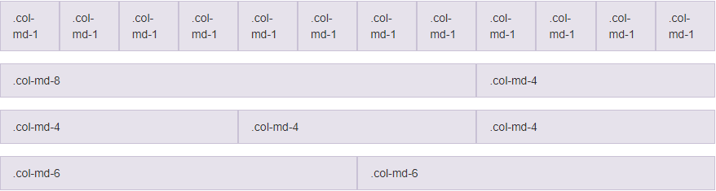

Để tối ưu hóa phù hợp với từng loại màn hình thì ta dùng bootraps để chia cho dễ đỡ phải có lại nhiều lần .Như hình ở dưới.

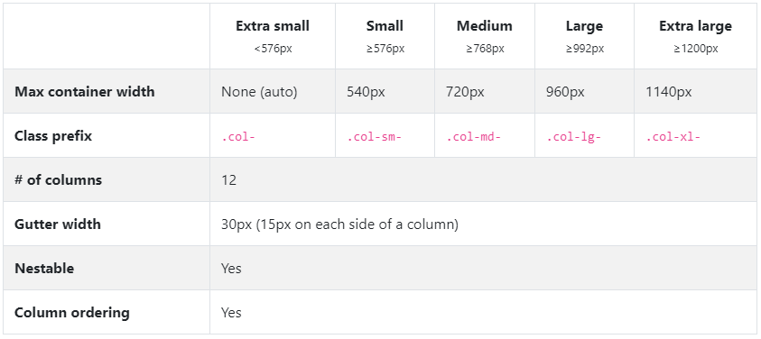

Ta chỉ việc gọi class chia col- cho phù hợp với từng loại màn hình: cụ thể tôi sẽ nói trong bài khi chúng ta học.

2. **JavaScript** ;

**JavaScript** là ngôn ngữ lập trình phổ biến nhất trên thế giới trong suốt 20 năm qua. Nó cũng là một trong số 3 ngôn ngữ chính của lập trình web:

1. [**HTML**](https://www.hostinger.vn/huong-dan/html-cheat-sheet-co-html5-tags-moi/): Giúp bạn thêm nội dung cho trang web.
2. [**CSS**](https://www.hostinger.vn/huong-dan/khac-biet-giua-inline-external-va-internal-style-css): Định dạng thiết kế, bố cục, phong cách, canh lề của trang web.
3. JavaScript: Cải thiện cách hoạt động của trang web.

Để hiểu được javascript ta nên bắt đầu học những bài thuật toán cơ bản nhất từ đó ta có thể áp dụng vào để thực hành javascript.

Đầu tiên là kiểu giữ liệu có rất nhiều kiểu giữ liệu khác nhau để giải 1 bài toán nhưng 2 kiểu giữ liệu mà tôi thường dùng đó là mảng [] và chuỗi “”;

## Mảng:

Mảng là một biến đặc biệt, có thể chứa nhiều giá trị cùng một lúc.

## Tạo một mảng

Sử dụng ký tự mảng là cách dễ nhất để tạo Mảng JavaScript.

Cú pháp:

var array_name = [item1, item2, ...];

### Thí dụ

var cars = ["Saab", "Volvo", "BMW"];

Ví dụ sau cũng tạo một Mảng và gán các giá trị cho nó:

### Thí dụ

var cars = new Array("Saab", "Volvo", "BMW");

## Chuỗi JavaScript:

Một chuỗi JavaScript không hoặc nhiều ký tự được viết bên trong dấu ngoặc kép.

### Thí dụ

var x = "John Doe";

Bạn có thể sử dụng dấu ngoặc kép bên trong một chuỗi, miễn là chúng không khớp với dấu ngoặc kép xung quanh chuỗi:

### Thí dụ

var answer1 = "It's alright";  
var answer2 = "He is called 'Johnny'";  
var answer3 = 'He is called "Johnny"';

## Chiều dài chuỗi

Để tìm độ dài của một chuỗi, hãy sử dụng thuộc lengthtính tích hợp:

### Thí dụ

var txt = "ABCDEFGHIJKLMNOPQRSTUVWXYZ";  
var sln = txt.length;

Kiểu Số

JavaScript chỉ có một loại số. Số có thể được viết với hoặc không có số thập phân.

### Thí dụ

var x = 3.14;    // A number with decimals  
var y = 3;

Tiếp là vòng lặp :

* Có 2 loại vòng lặp mà tôi hay sử dụng nhất để giải thuật đó là vòng lặp for và while;
* Về bản chất vòng lặp đều giống nhau nhưng tôi sẽ đưa ví dụ về cách để sử dụng vòng lặp.

Bt nhỏ : In ra 1- 100 bằng Javascript

Đầu tiên ta sẽ sử dụng vòng **for**

<script language="javascript">

for (var i = 1; i <= 100; i++){

document.write(i + ' - ');

}

</script>

Cách 2 sử dụng vòng while :

<p id="demo"></p>

<script>

var text = "";

var i = 0;

while (i < 10) {

text += "<br>The number is " + i;

i++;

}

document.getElementById("demo").innerHTML = text;

</script>

TIếp Theo LÀ Câu Lệnh Rẽ Nhánh

## Câu lệnh switch

Sử dụng switch lệnh để chọn một trong nhiều khối mã sẽ được thực thi.

Cú pháp

switch(*expression*) {  
  case *x*:  
*// code block*    break;  
  case *y*:  
*// code block*    break;  
  default:  
    // *code block*  
}

Đây là cách nó hoạt động:

* Biểu thức chuyển đổi được đánh giá một lần.
* Giá trị của biểu thức được so sánh với giá trị của từng trường hợp.
* Nếu có sự trùng khớp, khối mã được liên kết sẽ được thực thi.
* Nếu không khớp, khối mã mặc định được thực thi.

### Thí dụ

Các getDay()phương thức trả về các ngày trong tuần như một số giữa 0 và 6.

(Chủ nhật = 0, Thứ hai = 1, Thứ ba = 2.)

Ví dụ này sử dụng số ngày trong tuần để tính tên ngày trong tuần:

<p id="demo"></p>

<script>

var day;

switch (new Date().getDay()) {

case 0:

day = "Sunday";

break;

case 1:

day = "Monday";

break;

case 2:

day = "Tuesday";

break;

case 3:

day = "Wednesday";

break;

case 4:

day = "Thursday";

break;

case 5:

day = "Friday";

break;

case 6:

day = "Saturday";

}

document.getElementById("demo").innerHTML = "Today is " + day;

</script>

## Câu lệnh else if

Sử dụng else ifcâu lệnh để chỉ định một điều kiện mới nếu điều kiện đầu tiên là sai.

### Cú pháp

if (*condition1*) {  
  //  block of code to be executed if condition1 is true} else if (*condition2*) {  
  //  block of code to be executed if the condition1 is false and condition2 is true  
} else {  
  //  block of code to be executed if the condition1 is false and condition2 is false}

### Thí dụ

Nếu giờ nhỏ hơn 18 giờ, hãy tạo lời chào "Chúc một ngày tốt lành", ngược lại là "Chào buổi tối":

<p id="demo"></p>

<script>

function myFunction() {

var greeting;

var time = new Date().getHours();

if (time < 10) {

greeting = "Good morning";

} else if (time < 20) {

greeting = "Good day";

} else {

greeting = "Good evening";

}

document.getElementById("demo").innerHTML = greeting;

}

myFunction();

</script>

Bài Tập

Bằng Cách Đọc Qua Những Tài Liệu Và Ví Dụ Ở Trên để làm bài tập dưới đây

Bài 1 Bạn Hãy Sử Dụng Câu Lệnh if else để tính số ngày trong tuần.

Bài 2 Bạn Hãy Sử Dụng Câu Lệnh Switch để tìm Nếu giờ nhỏ hơn 18 giờ, hãy tạo lời chào "Chúc một ngày tốt lành", ngược lại là "Chào buổi tối":

Bài 3 cho số tự nhiên từ 1 đến n với n là số được nhập từ bàn phím bạn hay sử dụng vòng lặp để in ra số tự nhiên từ 1->n:

Ví dụ bạn nhập là 5 : thì số bạn in ra là 1,2,3,4,5;

+Bài Nâng Cao:

Bạn Hãy Sử Dụng Vòng Lặp Kết Hợp Với Câu Lệnh rẽ nhánh để làm bài tập sau:

Cho số tự nhiên từ 1 đến 7 bạn kiển tra số tự nhiên đó nếu nó là 1 thì k hãy in ra số tự nhiên 1, nếu nó là 2 thì in ra số tự nhiên 2 ,…. Nếu nó là 7 thì in ra số tự nhiên 7 .

Để Chuẩn Bị Cho Buổi 3 Làm Việc Với Cơ Sở Giữ Liệu Thì Chúng ta phải cài đặt 1 server :

Đây Là link video cài đặt server cho MAC:

https://www.youtube.com/watch?v=60ldfbTCBT0;

Xem video và hướng dẫn cài đặt nhé.